Contrôle numéro 2 : Le peuplement du milieu au cours des saisons

- Restitution de connaissances (_/11)
      - Donner la définition des mots suivants ( /4)
        - Plante vivace : …………………………………………………………………….
…………………………………………………………………………………………………...

        - Mauvaise saison : …………………………………………………………………
…………………………………………………………………………………………………...

      - Donner des exemples de….. (_/2)
        - Donner un exemple de plante à graine : …………………………………………..

        - Donner un exemple d’un animal qui passe l’hiver en dormant : …………………

      - Classe les plantes suivantes dans le tableau selon si elles sont vivaces ou annuelles ( /5)

Plantes vivaces | Plantes annuelles
………………………………………………..  ………………………………………………..  …………………………………….………….  …………………………………….…………. | ………………………………………………..  ………………………………………………..  ………………………………………………..  …………………………………….………….

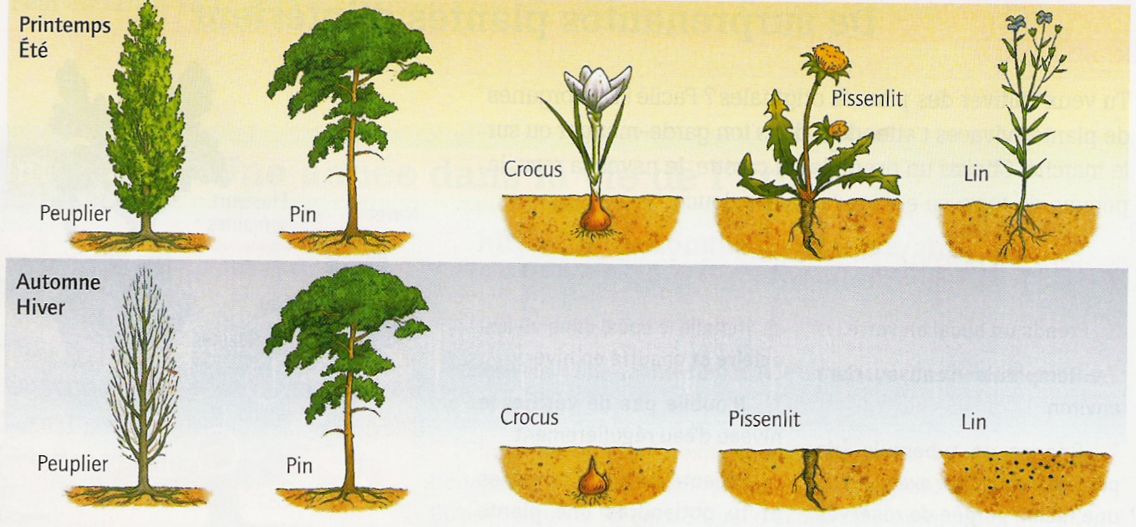

- Utilisation de mes connaissances (_/9)
- Le cycle de vie de hanneton (_ /4)
Mort en 97
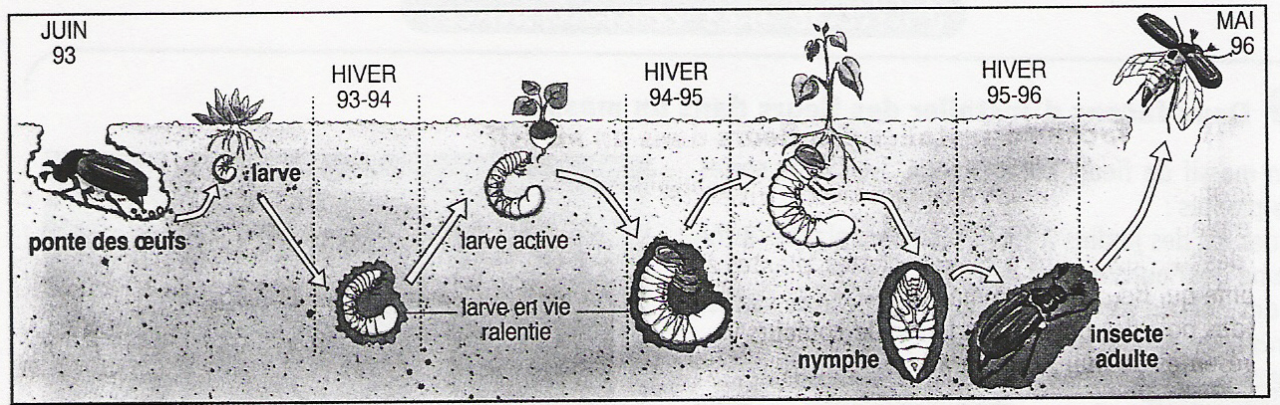
Q1. Observer le développement du hanneton et combien dure son cycle de vie ? (/2)

…………………………………………………………………………………………………...

Q2. Quelles sont les durées de vies de l’adulte et de la larve ? (/2)

…………………………………………………………………………………………………...
…………………………………………………………………………………………………...
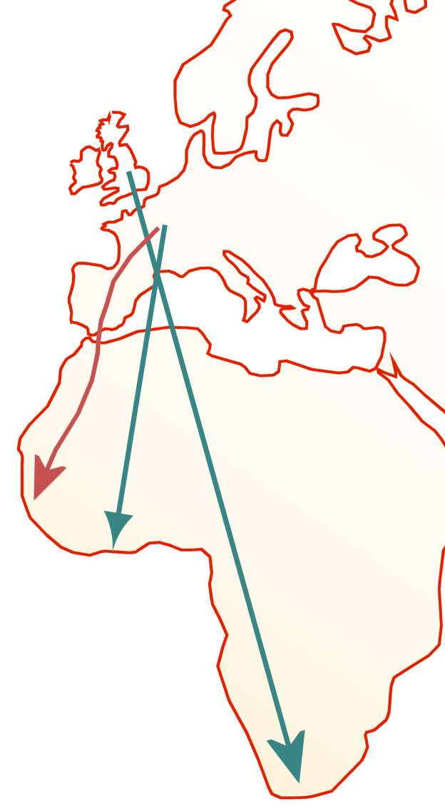
- La migrations des hirondelles (_ /5)
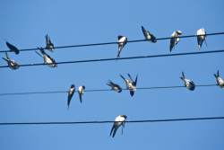
L’hirondelle est un oiseau présent en Europe du printemps à fin septembre.
Des scientifiques ont l’idée de baguer des hirondelles pour les marquer, en europe. Durant l’hiver ces mêmes hirondelles baguées ont été découvertes en Afrique, c’est ainsi que les premières cartes de migration ont pu être réalisées.
La raison principale de cette migration est le manque d’insectes volants. Ces insectes disparaissants totalement l’hiver en Europe alors que l’Afrique au même moment en contient de grandes quantités.
Fin septembre, les jeunes hirondelles et les adultes se regroupent et se préparent ensemble au voyage.

Q1. Pour qu’elles raisons les hirondelles se déplacent elles avant l’hiver ? ( /2)

…………………………………………………………………………………………………...
…………………………………………………………………………………………………...

Q2. Combien de temps les hirondelles restent elles en Europe ? ( /1)

…………………………………………………………………………………………………...

Q2. A ton avis pourquoi se regroupent elles ? ? ( /1)

…………………………………………………………………………………………………...
…………………………………………………………………………………………………...
Correction contrôle numéro 2 : Le peuplement du milieu au cours des saisons

- Restitution de connaissances (_/11)
- Donner la définition des mots suivants ( /4)
        - Plante vivace : plante qui persiste durant l’hiver.
        - Mauvaise saison : Hiver moment où il fait froid.

- Donner des exemples de….. (_/2)
        - Donner un exemple de plante à graine : coquelicot

        - Donner un exemple d’un animal qui passe l’hiver en dormant : marmotte

- Classe les plantes suivantes dans le tableau selon si elles sont vivaces ou annuelles ( /5)

Plantes vivaces | Plantes annuelles
Peuplier  Pin  Crocus  Pissenlit | Lin

- Utilisation de mes connaissances (_/9)
- Le cycle de vie de hanneton (_ /4)

Q1. Observer le développement du hanneton et combien dure son cycle de vie ? (/2)
Le cycle de vie du Hanneton dure 4 ans.

Q2. Quelles sont les durées de vies de l’adulte et de la larve ? (/2)
L’adulte vit 1 an et la larve 3 ans
- La migrations des hirondelles (_ /5)

Q1. Pour qu’elles raisons les hirondelles se déplacent elles avant l’hiver ? ( /2)
Les hirondelles se déplacent parce qu’il n’y a plus d’insectes volants.

Q2. Combien de temps les hirondelles restent elles en Europe ? ( /1)
Les hirondelles restent du printemps à fin septembre en Europe.

Q2. A ton avis pourquoi se regroupent elles ? ? ( /1)
Elles se regroupent pour faire le voyage ensembles.

